Saldi invernali 2019 primo week end
Indagine su un campione di esercenti di abbigliamento/calzature/accessori della Regione ER

Andamento vendite nel primo week end di saldi invernali 2019 rispetto al 2018
Sconto praticato in media del 30%
Variazione del valore dello scontrino medio, nel primo week end di saldi invernali 2019 rispetto al 2018

Valore medio dello scontrino: 103,53 euro
Soddisfazione per le vendite del 1 week end di saldi invernali 2019
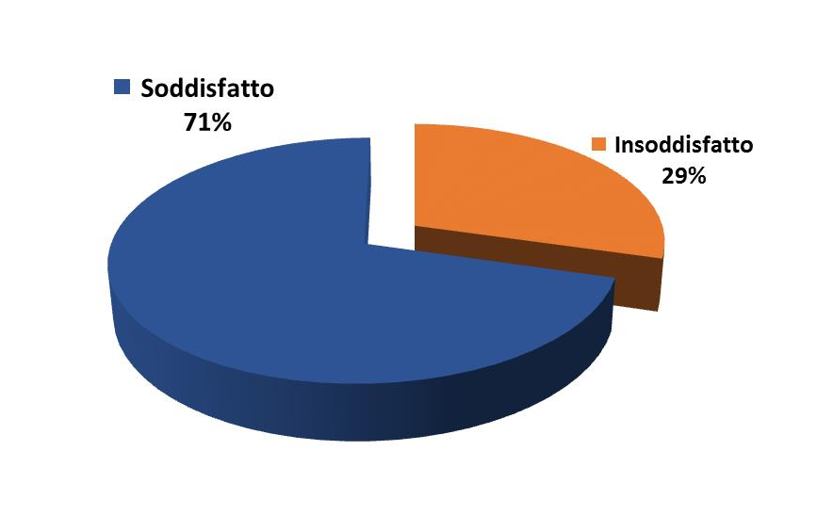
Quanto incidono i saldi sul fatturato annuale delle attività: 30,21%
Ufficio Studi Confesercenti Emilia Romagna

